**1bE - prva ura**

 Dijaki rešujejo (prvo uro) naloge iz zbirke MAT1 na strani 19: naloga 90 c, e, h, k in naloga 93 (drugi stolpec: b, č, e, g, i, k, m) in na strani 20: naloga  94 (drugi in četrti stolpec).

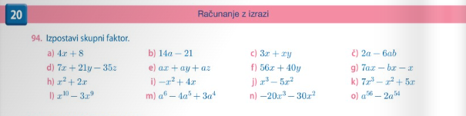

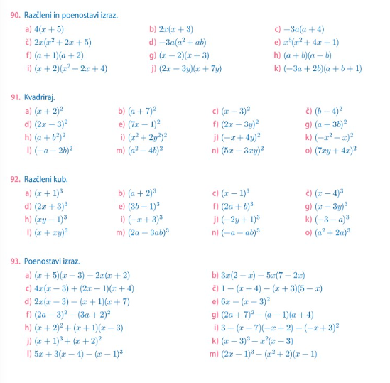

**1bE - druga ura**

**Dijaki rešujejo naloge iz učbenika na strani 38 in 39 ( naloge: 27, 28, 29, 30 (drugi stolpec) in 31 (prvi stolpec).**

